PERTUMBUHAN DAN VARIASI GENETIK CALON INDUK BANDENG, Chanos chanos DARI TIGA POPULASI

ABSTRAK

Ikan bandeng, Chanoschanos merupakan salah satu ikan ekonomis penting di pasar Asia. Sejak tahun 1995, sebagian besar benih bandeng diproduksi dari hatchery sekitar Dusun Gondol, Bali Utara baik untuk pasar domestic maupun ekspor. Untuk meningkatkan kualitas benih, maka perlu kiranya dilakukan perbaikan induknya secara genetik. Tujuan penelitian ini adalah mendapatkan data laju pertumbuhan dan variasi genetik calon induk ikan bandeng yang berasal dari lokasi perairan Aceh, Bali dan Gorontalo. Pertumbuhan ikan bandeng diamati melalui pengukuran panjang dan berat benih hingga calon induk. Analisa variasi genetik diamati pada benih dan calon induk menggunakan metode RFLP DNA. Jumlah sampel benih dan sebagai calon induk masing-masing di periksa sebanyak 15 ekor. Hasil pengamatan pertumbuhan ikan bandeng mulai dari benih hingga menjadi calon induk (ukuran 500 g), menunjukkan bahwa ikan bandeng dari Aceh dan Bali mempunyai pertumbuhan panjang dan berat yang relatif lebih tinggi dibandingkan dengan ikan bandeng dari Gorontalo, walaupun secara statistik tidak berbeda nyata (P<0,05). Hasil analisis variasi genetik terdapat lima komposit haplotipe dari 4 enzim restriksi yaitu Mbo I, Hae III, Hha I dan Nla IV pada sekuens cytochrome-b. Jumlah rata-rata restriction site adalah 1-3 haplotip. Populasi Aceh dan Bali memiliki nilai keragaman genetik yang lebih rendah (0,080 & 0.000) dibandingkan dengan calon induk dari benih Gorontalo (0,115).

KATA KUNCI: variasi genetik; induk bandeng; pertumbuhan; tiga lokasi

ABSTRACT: Growth and genetic variation of candidate broodstock of milk fish, Chanos chanos collectd from three location.

Milkfish, Chanos chanos is one of the economically important fish in Asian market. Since 1995, milk fish seed mostly produced in Gondol area, Nortern part of Bali, and marketed both domestic and export. In order to improve the quality of seed, therefore improvement of broodstock genetically is required. The aim of this research were to get data on the growth performance and genetic variation of milkfish broodstock which were collected from Aceh, Bali and Gorontalo. The parameter measured were length and weight of fry up to 500 gr as candidate broodstock. Genetic variation analysis were conducted for fry and candidate broodstock using RFLP DNA method. The number of sample for fry and candidate broodstock for DNA analyses from each population was 15 fish. The result showed that growth in length and weight of fry to candidate broodstock (size:500 g) was not significantly different (P>0.05).On the other hands, genotype analysis showed five haplotypes composite from four restriction enzymes i.e., Mbo I, Hae III, Hha I and Nla IV at on cytochrome-b sequen. Average number of restriction site was 1-3 haplotype. Aceh and Bali population have a lower genetic variation (0.080 & 0.000) compared to candidate broodstock which fry originally collected from Gorontalo waters (0.115).

KEYWORDS: genetic variation; Milkfish; growth; three locations.

PENDAHULUAN
Semakin berkembangnya permintaan benih bandeng hasil hatchery baik dalam maupun luar negeri dan untuk menjaga keberlanjutan usaha ini, maka perlu dilakukan terobosan dalam penyediaan induk unggul yang terjamin kualitasnya baik secara fenotip maupun secara genotip.
Dalam upaya penyediaan benih dan induk unggul, maka telah dilakukan program seleksi yaitu diawali dengan mengumpulkan benih-benih (nener) bandeng alam dari berbagai sumber penangkapan nener alam antara lain di perairan pantai di Timur Sumatera (Aceh), Sulawesi (Gorontalo) dan Bali. Pemilihan tempat pengambilan benih tersebut didasarkan pada sebaran wilayah/daerah yang diduga berpotensi besar sebagai sumber populasi benih (nener) alam yaitu wilayah Indonesia bagian barat (Aceh), bagian Indonesia Tengah (Gorontalo dan Bali). Penelitian ini dilakukan untuk menyiapkan induk bandeng melalui seleksi dengan mengumpulkan benih alam dari tiga lokasi dalam rangka meningkatkan variasi gen calon induk. Selanjutnya dengan mengetahui variasi gen dari calon induk diharapkan pelaksanaan seleksi akan lebih terarah dalam rangka menghindari inbreeding
Populasi benih ikan bandeng di alam dipengaruhi oleh arah arus. Pergerakan arus selatan dari Laut Arafura hingga ke samudera Hindia dan pergerakan Laut Cina Selatan hingga Samudera Pasifik. Menurut Bakosurtanal (2012), terdapat pergerakan dua arus besar di Indonesia, yaitu pergerakan arus hangat di selatan dari Laut Arafura hingga ke Samudra Hindia, dan pergerakan arus hangat di Laut Cina Selatan hingga Samudra Pasifik juga sebaliknya. Arus hangat tersebut kaya akan bahan makanan sehingga rantai makanan menjadi kompleks. Hal inilah yang diduga benih bandeng alam terdapat di tiga perairan tersebut.
Beberapa studi yang berkaitan dengan struktur populasi bandeng telah dilaporkan (Winans, 1985; Ravago-Gotanco & Juinio-Menez, 2004), menunjukkan bahwa karakter meristik dan morfometrik ikan bandeng dari lima belas lokasi di Samudera Pasifik (Kepulauan Filipina di bagian barat), sepanjang Samudera Pasifik Khatulistiwa termasuk Tahiti dan Kepulauan Hawaii, secara meristik tidak ada perbedaan ikan bandeng, namun secara morfometrik sampel dari Hawaii dan Samudra Pasifik umumnya memiliki bentuk kepala lebih besar dengan ukuran ekor yang lebih kecil dibandingkan dengan sampel dari Filipina. Selanjutnya menurut Winans (1980), dari hasil struktur populasi genetik, menunjukkan bahwa populasi ikan bandeng di Samudera Pasifik tiga kelompok yang berbeda : Kepulauan Filipina; Samudra Pasifik khatulistiwa, termasuk Tahiti dan Kepulauan Hawaii.
Dalam rangka pengembangan pembenihan ikan bandeng secara industrial dan berkelanjutan, maka informasi keragaman genetik populasi bandeng sangat dibutuhkan. Hal ini dikarenakan pada kegiatan perbenihan dapat menurunkan variasi genetik pada turunan berikutnya yang akan berdampak pada pertumbuhan, dan rentan terhadap serangan penyakit serta perubahan lingkungan (Stringwell et al., 2014). Selain itu apabila dalam proses perbenihan, menggunakan induk dalam jumlah yang terbatas, diduga menjadi penyebab terjadinya peningkatan inbreeding yang berdampak pada penurunan heterosigositas, keragaman genetik dan performa fenotipik (Christie et al., 2012; Fisch et al., 2015). Oleh karena itu perlu dilakukan pengamatan variasi genetik dan pertumbuhan benih bandeng hingga menjadi calon induk dari lokasi yang berbeda. Tujuan dari penelitian ini adalah untuk mendapatkan data pertumbuhan dan variasi genetik benih bandeng dari tiga lokasi yang berbeda untuk memperoleh calon induk dan induk bandeng yang berkualitas.
BAHAN DAN METODA
Hewan Uji
Hewan uji pada penelitian ini berupa benih ikan bandeng, Chanos chanos hasil tangkapan dari alam di perairan Aceh, Gorontalo dan Bali yang merupakan calon induk F1. Rata-rata ukuran panjang dan berat awal benih (nener) alam dari perairan Aceh adalah 2,28 ± 0,16 cm; 0,068 ± 0,019 g; Bali : 2,82 ± 0,3 cm; 0,22 ± 0,08 g dan Gorontalo : 3,37 ± 0,5 cm; 0,27 ± 0,11 g.
Benih dipelihara di Instalasi Tambak Percobaan Balai Besar Riset Budidaya laut dan Penyuluhan Perikanan. Sumber dan pergantian air air dalam tambak percobaan berasal dari pasang surut, salinitas air tambak selama pelaksanaan percobaan berkisar antara 35-40 ppt. Petakan tambak yang digunakan berukuran 8100 m² dan dibagi menjadi 3 bagian dengan menggunakan sekat ganda sehingga masing-masing memiliki luas 2.700 m². Pada masing-masing luasan sekat, dibuat petak pendederan dibuat kolam kecil (ipukan) di dalam tambak dengan ukuran 10x10 m untuk pembesaran nener sebelum dilepas kedalam tambak.
Tambak diberi pupuk organik berupa kotoran ayam dengan jumlah 1 ton/Ha. Setelah empat (4) hari pemupukan, kemudian level air dinaikkan hingga 60 cm dan nener mulai ditebar. Jumlah nener yang ditebar dalam ipukan sebanyak 20.000 ekor lalu dipelihara selama 45 hari. Sebelum nener/benih dilepas dari ipukan ke tambak, sebanyak 15 ekor benih diambil untuk pengukuran pertumbuhan, selanjutnya pengambilan sampel dilakukan setiap bulan untuk menentukan laju pertumbuhan ke tiga sumber benih yang digunakan dalam percobaan ini.
Setelah ikan uji mencapai ukuran rata-rata 500 g kemudian dilakukan seleksi individu untuk mendapatkan ikan yang tumbuh cepat dengan melakukan cut off 10 % (sesuai dengan Standar Operasional Prosedur/SOP seleksi ikan bandeng) Balai Besar Penelitian dan Pengembangan Budidaya Laut (Anonymous, 2012). Sebelum penggabungan calon induk dari 3 sumber nener, selanjutnya sebanyak 15 ekor dari masing-masing sumber asal nener untuk calon induk di diambil secara acak untuk analisa variasi genetik. Calon induk setelah dilakukan penggabungan dipelihara dalam tambak dengan luasan 8100 m² dan jumlah calon induk yang terseleksi 760 ekor.
Pada seleksi berikutnya dengan memilih calon induk yang tumbuh cepat terpilih 60 ekor dengan ukuran rata-rata bobot tubuh : 3891,67± 344,99 g dan ratio kelamin jantan dan betina (1:2) dipelihara dalam bak induk benbentuk bundal dengan kapasitas 150 m³, dilengkapi pipa inlet dan outlet/overplow untuk pengeluaran telur lalu ditampung dengan memasang planktonnet 400 mikron mesh size. Pematangan gonad, dipicu dengan hormon LHRH-a pada dosis 50 µg/kg bobot tubuh. Setelah mencapai ukuran 4,5 – 5,5 kg (umur 3,8 tahun), induk F1 memijah dan menghasilkan benih F2. Telur yang dihasilkan dipelihara dalam bak larva dengan penerapan CPIB. Selanjutnya benih F2 umur 50 hari sebanyak 15 ekor diambil untuk analisa variasi genetik dengan ukuran rata-rata panjang total dan bobot tubuh sebesar 13,0 ± 1,43 cm dan 16,3 ± 4,97 g.
Analisa Variasi genetik ikan Bandeng
Karakter variasi genetik ikan bandeng dianalisa menggunakan penanda molekuler Restriction Fragment Length Polymorphism (RFLP) DNA. Tahapan analisa variasi genetik dengan penanda RFLP sebagai berikut :
- Ekstraksi dan Purifikasi template DNA
Materi DNA diambil dari keseluruhan tubuh sampel benih ikan bandeng, sedangkan pada calon induk diambil dari bagian daging. Ekstraksi DNA dilakukan dengan menggunakan 10% Chelex-100 dalam TE buffer pH-8 dan 7,0 µL proteinase K (20mg/ml), diinkubasi selama 2,5 jam pada suhu 55°C dan delapan menit pada suhu 89°C, serta disentrifugasi dengan kecepatan 13000 rpm selama 10 menit. Genom DNA hasil ekstraksi, dipurifikasi menggunakan kit Qiaquick purification (USB) dan prosedur purifikasi mengikuti manual dari kit tersebut.

- Amplifikasi mt-DNA
Primer yang digunakan untuk mengamplifikasi genom DNA sampel ikan bandeng adalah primer cytochrome-b (F: 5’-ATG GCA AGC CTA CGA AAA ACC CAC C-3’ dan R : 5’-GGC TCA TTC AAG GGC TTT GTT TTC G-3’). Amplifikasi DNA disesuaikan dengan kondisi PCR, yaitu satu siklus denaturasi pada suhu 95ºC selama 1 menit, 36 siklus pada 95°C selama 45 detik, 30 detik pada suhu annealing 66ºC dan 45 detik pada 72°C,selanjutnya satu siklus terakhir pada suhu 72°C selama 5 menit. Untuk mengetahui pola pita tunggal yang dihasilkan dari amplifikasi PCR, maka digunakan agaros gel 1,5% dalam Tris-Boric-EDTA (TBE) buffer dan diamati denganTransilluminator (UV) serta didokumentasikan dengan Gel-doc

- Restriction Fragment Length Polymorphism (RFLP)
Untuk mengetahui variasi susunan nucleotide DNA antar populasiikan bandeng, template DNA dari produk amplifikasi PCR dipotong dengan enzim restriksi Mbo I; Hae III; Hha I dan Nla IV. Hasil restriksi kemudian dipisahkan secara elektroforesis menggunakan agaros gel 2% dalam Tris-Boric-EDTA (TBE) buffer pada 125 mA selama 40 menit dan diamati dengan transilluminator (UV).

Analisa Data
Data pertumbuhan panjang total dan bobot tubuh mulai dari benih hingga mencapai ukuran 500 g dari perairan yang berbeda disajikan dalam bentuk grafik.Untuk mengetahui adanya perbedaan pertambahan panjang dan bobot tubuh tersebut, dilakukan analisa secara statistic menggunakan sofwareR version 3.3.2. (Anova) pada selang kepercayaan 95%.
Keragaman genetik dianalisa dengan descriptive statistics, exact test for population differentiation (Raymond & Rousset 1995 dalam Miller 1997) dengan menggunakan program TFPGA (Tools for Population Genetic Analysis). Kekerabatan antar populasi berdasarkan jarak genetik dan dendrogram dianalisis menggunakan UPGMA (Unweighted Pair Group Method with Arithmetic Mean) Wright (1978) modifikasi Rogers (1972) dalam Miller (1997) dari software TFGPA.
HASIL DAN BAHASAN
Keragaan pertumbuhan ikan bandeng melalui pengukuran panjang total dan bobot tubuh mulai dari benih alam hingga menjadi calon induk terlihat pada Gambar1dan 2.
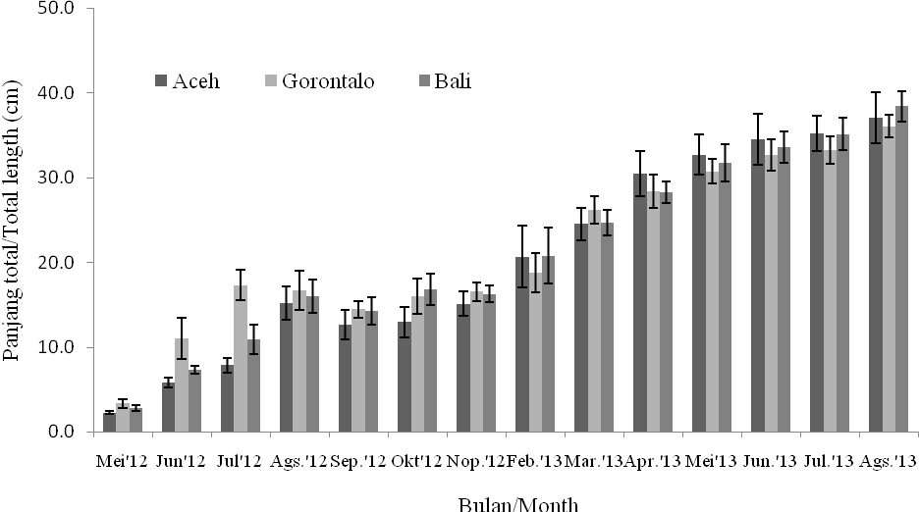

Gambar 1. Pertumbuhan panjang total benih sampai calon induk bandeng, Chanos chanos dari lokasi perairan Aceh, Gorontalo dan Bali
Figure 1.Growth in Total Length of Milkfish fingerling until candidate broodstock, Chanos chanos from Aceh, Gorontalo and Bali Waters
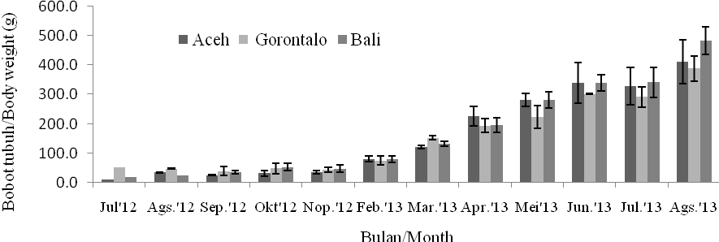

Gambar 2. Pertumbuhan bobot tubuh benih sampai calon induk bandeng, Chanos chanos dari lokasi perairan Aceh, Gorontalo dan Bali
Figure 2. Growth in body weight of Milkfish fingerling to candidate broodstock, Chanos chanos from Aceh, Gorontalo and Bali Waters

Faktor yang mempengaruhi terhadap adaptasi morfologi ikan bandeng dapat berupa kualitas air dan komposisi pakan yang diberikan. Benih ikan bandeng akan tumbuh lebih baik jika kondisi kulitas air di tambak dan kualitas pakan yang diberikan memadai sehingga dapat mendukung pertumbuhan benih tersebut. Pada tambak dengan salinitas tinggi (> 34 ppt) pada umumnya akan memberikan pertumbuhan ikan yang lambat dibandingkan salinitas payau (15-20 ppt) (Biswas et al., 2011). Hasil pengamatan pada pertumbuhan benih ikan bandeng asal Aceh, Gorontalo dan Bali memiliki pola yang cenderung berbeda. Tiga bulan awal pemeliharaan pertumbuhan benih bandeng asal Gorontalo memiliki kecepatan tumbuh yang jauh lebih tinggi bila dibandingkan dengan benih bandeng asal Aceh maupun Bali. Namun pada saat musim kemarau dengan suhu perairan berkisar antara 29-34ºC dan salinitas mencapai >50ppt (Tabel 1), bobot benih dari Aceh dan Bali tidak mengalami penurunan dibandingkan dengan benih asal Gorontalo, ini diduga karena benih dari Bali dan Aceh sudah beradaptasi terhadap kondisi air di tambak. Pertumbuhan benih asal Aceh dan Bali hingga menjadi calon induk ukuran ± 500 g relatif lebih tinggi dibandingkan dengan pertumbuhan benih asal Gorontalo. Namun secara statistik menunjukkan tidak ada perbedaan pertumbuhan baik pada panjang total dan bobot tubuh untuk benih dan calon induk dari ketiga lokasi tersebut (P<0,05).
Tabel 1. Nilai parameter kualitas air di tambak pemeliharan ikan bandeng, Chanos chanos
Table 1. Water quality of earthem pond for milkfish, Chanos chanos culture

Parameter/Parameters | Musim Hujan/Rainy season(Jan-Jun) | Musim Kemarau/Dry season (Jul-Okt)
Salinitas (ppt)  Oksigen terlarut (mg/L)  Suhu (⁰C) | 35 – 40  4,56 - 5,86  28,3 – 29,4 | 60 – 67  5,74 –6,45  29,8 – 30,0

Soewardi (2007), menyatakan bahwa karakter fenotip seperti panjang tubuh, bobot dan kecepatan tumbuh lebih peka terhadap faktor lingkungan. Hal ini juga terjadi pada benih bandeng alam dari lokasi yang berbeda. Kondisi tambak BBRBLPP Gondol di musim kemarau, saat salinitas tinggi sangat mempengaruhi pertumbuhan yang berkaitan dengan perangsangan makan maupun osmoregulasi. Menurut Henry et al., (2012), sebagian besar hewan laut tipe osmoregulator–eurihalin, pengaruh langsung dari salinitas media pemeliharaan adalah melalui efek osmotiknya, ikan hanya akan mempertahankan keseimbangan terhadap osmoregulasi dan kemampuan untuk mencerna pakan. Pada salinitas tinggi, energi yang diperoleh dari kecernaan pakan hanya digunakan untuk mempertahankan osmoregulasi, sehingga pembentukan jaringan otot untuk pertumbuhan tidak optimum (Castillo-Vargasmachuca et al., 2013; Lisboa et al., 2015).
Keragaman yang tinggi pada fenotip pertumbuhan dipengaruhi oleh ekspresi genetik dan interaksi genetik dengan lingkungan. Hal ini sesuai dengan pendapat Tave (1994) yang menyatakan bahwa variasi fenotip (VP) merupakan penjumlahan dari 3 komponen yaitu variasi genetik (VG), variasi lingkungan (VE) dan interaksi antara variasi genetik dan lingkungan (VG-E). Komponen VP tanpa dasar genetik adalah keragaman VE, dalam hubungannya dengan variabel yang nyata dan berkaitan dengan pertumbuhan, sedangkan keterkaitan variasi genetik dan fenotip dapat diketahui dengan melihat hubungan DNA dan RNA. Varian interaksi tersebut timbul karena beberapa alel bertanggung jawab terhadap suatu fenotip yang diekspresikan secara berkala dalam lingkungan yang berbeda.
Variasi genetik Ikan Bandeng
Susunan nucleotide DNA pada cytochrome-b region ikan bandeng hasil amplifikasi PCR mempunyai panjang molekul sekitar 1200 bp. Dari empat enzim restriksi (Mbo I; Hae III; Hha I dan Nla IV) yang digunakan untuk pemotongan sekuens DNA hasil amplifikasi PCR ternyata pola polimorfisme didapatkan hanya pada enzim restriksi Mbo I; Hae III dan Nla IV, sedangkan Hha I bersifat monomorfisme.Satu diantara pola polimorfisme enzim restriksi Mbo I tercantum pada Gambar 3. Secara statistik dengan menggunakan Anova menunjukkan bahwa terdapat perbedaan genetik secara nyata (P<0,05) antara populasi benih ikan bandeng yang diuji Aceh, Bali dan Gorontalo berdasarkan pada haplotipenya (Tabel 2).

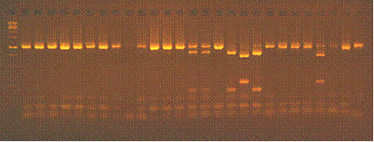
Gambar 3. Pola restriksidari produk amplifikasi DNA ikan bandeng, Chanos chanosyang dipotong dengan menggunakan enzim Mbo I
Figure 3. Restriction pattern of DNA amplification product of Milkfish, Chanos chanos was digested using Mbo I enzyme

Secara keseluruhan terdapat lima komposit haplotipe yang diidentifikasi berdasarkan 4 jenis enzim restriksi pada DNA cytochrome-b region ikan bandeng yang diamati. Jumlah komposit haplotipe yang dimiliki oleh masing-masing ikan bandeng uji berkisar antara 1-3. Jumlah yang terkecil diamati pada bandeng dari Aceh, sedangkan yang tertinggi bandeng dari Gorontalo. Terlihat bahwa bandeng dari Gorontalo didominasi oleh komposit haplotipe 1, 4 dan 5, sedangkan bandeng dari Bali lebih didominasi oleh komposit haplotipe 1,4 dan Aceh oleh komposit haplotipe 1,3. Secara keseluruhan ikan bandeng yang diuji mempunyai komposit haplotipe 1 (Tabel 2).
Tabel 2. Distribusi frekuensi haplotipe ikan bandeng, Chanos chanosberdasarkan cytochrome-b yang direstriksi dengan menggunakan 4 lokus enzim, MboI, Hae III, Hha I dan Nla IV
Table 2. Frequency distribution of Haplotype of Milkfish, Chanos chanos based on cytochrome-b and was restricted by four loci enzyme, MboI, Hae III, Hha I and Nla IV

Haplotipe/Haplotype | Aceh |  | Bali |  | Gorontalo |  | Benih F2
Haplotipe/Haplotype | Benih/  Fingerling | Calon induk/ Candidate broodstock | Benih/ Fingerling | Calon induk/ Candidate broodstock | Benih/ Fingerling | Calon induk/ Candidate broodstock | Benih F2
AAAA | 0,933 | 0,800 | 0,933 | 1,000 | 0,867 | 0,700 | 1,000
ABAA | 0,067 | 0,000 | 0,067 | 0,000 | 0,000 | 0,000 | 0,000
AAAB | 0,000 | 0,200 | 0,000 | 0,000 | 0,000 | 0,000 | 0,000
AAAC | 0,000 | 0,000 | 0,000 | 0,000 | 0,133 | 0,100 | 0,000
AAAD | 0,000 | 0,000 | 0,000 | 0,000 | 0,000 | 0,200 | 0,000
N-sampel/N-sample | 15 | 10 | 15 | 10 | 15 | 10 | 15
N-Haplotipe/N-haplotype | 2 | 2 | 2 | 1 | 2 | 3 | 1
Diversitas genetik/  Gene diversity | 0,031ª | 0,080 | 0,031ª | 0,000 | 0,089^{b} | 0,115 | 0,000

Nilai diversitas haplotip benih ikan bandeng dari perairan Aceh dan Bali tidak berbeda nyata yaitu sebesar 0,031, sementara nilai diversitas haplotip sebesar 0,089 terdapat pada benih ikan bandeng dari perairan Gorontalo. Hal yang sama terlihat pada calon induk bandeng, mempunyai nilai diversitas haplotipe sebesar 0,080 pada calon induk ikan bandeng dari perairan Aceh dan 0,115 pada calon induk ikan bandeng dari Gorontalo. Hasil analisis tidak memberikan nilai diversitas haplotip pada calon induk bandeng dari perairan Bali.
Secara umum, keseluruhan populasi ikan bandeng (benih dan calon induk) yang diuji mempunyai komposit haplotip utama yang serupa. Ini menandakan bahwa ada kemungkinan ikan tersebut mempunyai sumber genetik yang serupa. Haplotip 1 (AAAA) dapat terlihat dari frekuensi yang besar pada setiap populasi, baik pada populasi benih maupun calon induk ikan bandeng. Frekuensi haplotip 2 (ABAA) relatif rendah dan hanya terdapat pada benih dari perairan Aceh dan Bali (6,7%), sedangkan haplotip 3 (AAAB), frekuensi lebih rendah dan hanya terdapat pada calon induk bandeng dari Aceh. Pada haplotip 4 (AAAC) terlihat adanya frekuensi sebesar 13,3% pada benih ikan bandeng dari Gorontalo, sedangkan pada calon induk (Gorontalo) mempunyai haplotip 4 (AAAC) dan 5 (AAAD) masing-masing dengan frekuensi (10%) dan 20%. Satu hal yang mungkin menjadi penyebab fenomena ini adalah adanya genetic introgression pada ketiga populasi benih dan calon induk ikan bandeng tersebut.
Selanjutnya, dari hasil pembenihan dan pemijahan induk bandeng F-1 hasil seleksi tersebut, diperoleh benih F2 dan ternyata nilai diversitas haplotip 0,000. Keragaman genetik ikan bandeng relatif lebih rendah dibanding dengan jenis ikan laut lainnya, hal ini berhubungan dengan sifat dari ikan bandeng yang termasuk ikan laut pelagis (Liao & Leano, 2010). Menurut Liu et al., (2016), pada beberapa wilayah geografis, ikan laut pelagis menunjukkan tingkat diferensiasi genetik yang rendah karena potensi penyebaran yang tinggi pada tahap telur, larva hingga ikan dewasa.
Nilai diversitas haplotipe populasi benih bandeng dari perairan Aceh dan Bali lebih rendah dibandingkan dengan benih dari Gorontalo. Rendahnya nilai diversitas haplotipe benih dari Aceh dan Bali, diduga selain karena benih nener dari Bali dan Aceh berasal hasil perbenihan di hatchery yang lepas ke alam, juga dalam proses mencari makanan, ikan bandeng yang hidup di laut lepas sekitar Aceh dan Bali cenderung mengarah ke Samudra Hindia mengikuti pergerakan arus air hangat, sedangkan ikan bandeng yang terdapat di Gorontalo akan lebih mudah menjangkau Samudra Pasifik maupun Laut Cina Selatan. Pergerakan mencari makan di Samudra Hindia akan membuat membuat pola migrasi yang beraturan dalam rentang waktu yang lama sehingga terdapat kemiripan bahkan kesamaan antara populasi ikan bandeng Aceh dan Bali. Dunham (2011) dan Bernatchez (2016), menyatakan bahwa keragaman genetik mempengaruhi kemampuan spesies untuk merespon perubahan lingkungan baik buatan maupun alami dalam proses adaptasi agar bertahan hidup. Populasi dengan keragaman genetik yang tinggi memiliki peluang hidup yang lebih tinggi, karena banyak alternatif gen atau kombinasi gen yang tersedia untuk merespon perubahan kondisi lingkungan yang dihadapi.
Jarak genetik yang dihitung menurut Nei (1978) berdasarkan situs restriksi dari 4 enzim restriksi secara komputasi dengan program TFPGA antara populasi benih bandeng dari tiga lokasi tertera pada Tabel 3.

Tabel 3 . Jarak genetik Nei antara benih ikan bandeng dari perairan Aceh, Bali dan Gorontalo
Table 3. Nei Genetic distance among Milkfish fingerling collected from Aceh, Bali and Gorontalo Waters

 | Aceh | Bali | Gorontalo
Aceh | ==== | 0,0010 | 0,0047
Bali |  | ===== | 0,0066
Gorontalo |  |  | =====

Berdasarkan perhitungan jarak genetik dari 3 populasi benih bandeng diperoleh nilai jarak genetik terdekat adalah antara populasi Aceh dan Bali yaitu sebesar 0,0010, kemudian antara populasi Aceh dengan populasi Gorontalo yaitu 0,0047. Sedangkan jarak paling jauh adalah jarak genetik antara populasi Bali dengan populasi dari Gorontalo dengan jarak genetik sekitar 0,0066.
Dendogram yang dibentuk berdasarkan jarak genetik tersebut dengan menggunakan program Unweighted Pair Group Arithmatic Average (UPGMA) menunjukkan bahwa antara populasi benih bandeng dari perairan Aceh dan Bali mempunyai kekerabatan yang lebih dekat dibandingkan dengan kekerabatan antara keduanya dengan benih bandeng dari Gorontalo (Gambar 4).

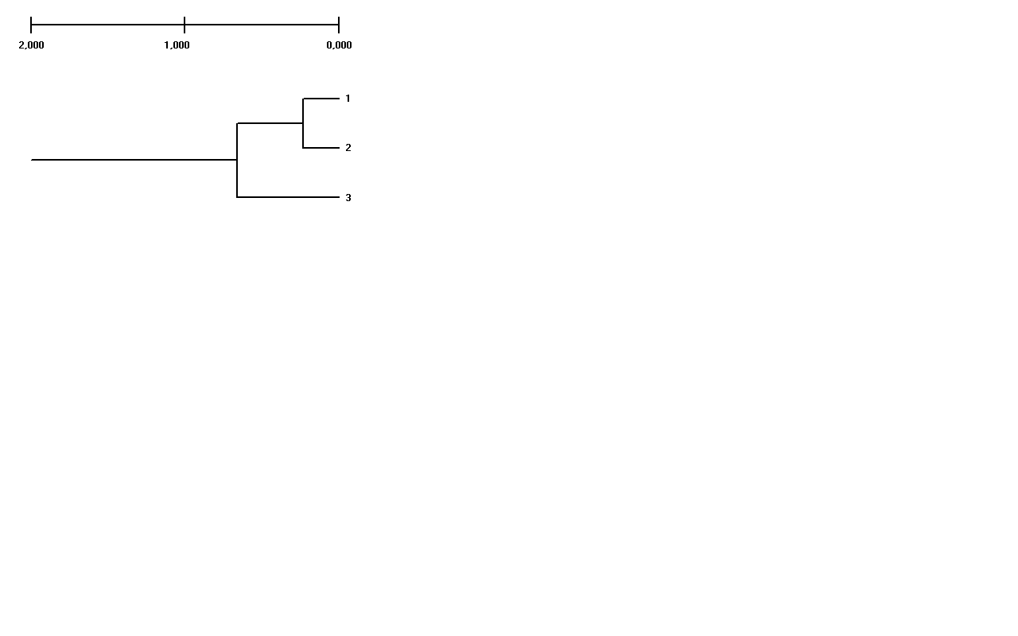
Gorontalo
Bali
Aceh
0.0010
0.0057
Gambar4. Dendogram benih bandeng, Chanos chanosdari perairan Aceh, Bali dan Gorontalo
Figure 4. Dendogram of milk fish, Chanos chanos fingerling collected from Aceh, Bali and Gorontalo Waters

Berdasarkan dendogram tersebut di atas, kedekatan jarak genetik antara populasi benih bandeng dari perairan Aceh dan Bali, mungkin selain disebabkan oleh genetic introgression melalui berbagai cara (perdagangan) benih bandeng tersebut masuk ke perairan Aceh atau sebaliknya, dan akhirnya akan terjadi perkembang biakan populasi, juga dipengaruhi oleh faktor arus laut. Hal ini terlihat dari beberapa hasil penelitian menunjukkan bahwa variasi habitat, tingkah laku larva, durasi tahap pelagis dan topografi telah terbukti menjadi hambatan utama terhadap aliran gen pada berberapa spesies lain (Wiadnya et al., 2015; Takamura & Nakahara, 2015).
Pemilik hatcheri bandeng menggunakan sumber induk dari pembudidaya di lokasi lain dengan informasi genetik yang terbatas serta jumlah induk yang sedikit (Sudrajat & Sugama, 2010). Proses pembenihan yang demikian ini, cenderung menyebabkan hilangnya variasi genetik yang lebih tinggi (genetik drift dan efek inbreeding) (Yu et al., 2012; O'Leary et al., 2013), terutama pada ikan bandeng yang mempunyai fekunditas tinggi sehingga untuk memproduksi telur cenderung menggunakan jumlah induk yang lebih sedikit dalam memenuhi target produksi. Dari informasi keragaman genetik tersebut dapat digunakan sebagai acuan penggunaan induk bandeng untuk pemuliaan dan pembenihan agar diperoleh benih yang berkualitas. Informasi yang diperoleh untuk merancang program pengelolaan induk ikan bandeng (broodstock management) jangka panjang seperti perbaikan genetik dengan program selektif breeding.
KESIMPULAN
Pertumbuhan calon induk yang bersumber dari tiga lokasi tidak berbeda nyata. Variasi genetik populasi calon induk bandeng dari benih asal Gorontalo mempunyai nilai tertinggi (0,115) dikuti dengan populasi Aceh (0,080) dan Bali (0,000). Populasi benih dan calon induk dari perairan Aceh dan Bali mempunyai pasangan alel yang hampir sama dengan jarak genetik yang dekat (0,0010) sedangkan populasi Gorontalo mempunyai jarak yang genetik paling jauh (0,0057) terhadap 2 populasi lainnya.

UCAPAN TERIMA KASIH
Ucapan terima kasih yang sebesar-besarnya terhadap DIPA Balai Besar Penelitian dan Pengembangan Budidaya Laut Gondol Tahun Anggaran 2014 yang telah membiaya kegiatan penelitian ini.
DAFTAR ACUAN
Anonymous. (2012). Standard Operating Procedure (SOP) 01. Protokol Pemuliaan Induk Ikan Laut Seleksi Individu. Balai Besar riset Budidaya Laut Gondol. Badan Penelitian dan Pengembangan Kelautan dan Perikanan. 16 hal.
Bakosurtanal. (2012). Atlas Nasional Indonesia. http://bakosurtanal.go.id. Diakses tanggal 6 Desember 2012 pukul 09.40 BTWI.
Bernatchez, L. (2016). On the maintenance of genetic variation and adaptation to environmental change: considerations from population genomics in fishes. Journal of Fish Biology 89: 2519–2556.
Biswas, G., Sundaray, J. K., Thirunavukkarasu, A. R. & Kailasam, M. (2011). Length-weight relationship and variation in condition of Chanos chanos (Forsskal, 1775) from tide-fed brackishwater ponds of the Sunderbans – India. Indian Journal of Geo-marine Science, Vol. 40(3): pp. 386-390.
Castillo-Vargasmachuca, S., Ponce-Palafox, J.T., Rodriguez-Chavez, G., Arredondo-Figueroa, J.L., Chavez-Ortiz, E. & Seidavi, A. (2013). Effects of temperature and salinity on growth and survival of the Pacific red snapper Lutjanus peru (Pisces: Lutjanidae) juvenile. Lat. Am. J. Aquat. Res., 41(5): 1013-1018.
Christie, M., Marine, M., French, R., Waples, R. & Blouin, M.S. (2012). Effective size of a wild salmonid population is greatly reduced by hatchery supplementation. Heredity 109: 254–260
Dunham R.A. (2011). Aquaculture and fisheries bio-technology: Genetic approaches.2nd Edition. Cam-bridge, US: CABI Publishing.
Fisch K.M., Kozfkay C.C., Ivy J.J., Ryder O.A. & Waples R.S. (2015). Fish hatchery genetic management techniques: integrating theory with implementation. North American Journal of Aquaculture 77:343-357.
Henry R.P., Lucu C., Onken H. & Weihrauch D. (2012). Multiple functions of the crustacean gill : osmotic/ionic regulation, acid-base balance, ammonia excretion and bioaccumulation of toxic metals. Front Physiol. 3:431. doi 10.3389/fphys.2012.00431.
Liao I.C. & Leano E.M. (2010). Introduction. National Taiwan Ocean University, The Fisheries Society of Taiwan, Asian Fisheries Society, World Aquaculture Society, Keelung. In: Milkfish aquaculture in Asia. pp. 61-70.
Lisboa, V., Barcarolli, I.F., Sampaio, L.A. & Bianchini, A. (2015). Effect of salinity on survival, growth and biochemical parameters in juvenile Lebranch mullet Mugil liza (Perciformes: Mugilidae). Neotropical Ichthyology, 13(2): 447-452.
Liu B.J., Zhang B.D., Xue D.X., Gao T.X. & Liu Z.X. (2016). Population structure and adaptive divergence in a high gene flow marine fish: The small Yellow Croaker (Larimichthys polyactis). PloS One Vol. 11(4) doi: 10.1371/journal.pone.0154020.
Miller M.P. (1997). Tools for Population Genetic Analyses (TFPGA) [Documentation file]. Available with the program’s installation files at http://www. marksgeneticsoftware. net/ tfpga.htm.
Nei M. (1978). Estimation of average heterozygosity and genetic distance from a small number of individuals. Genetics 85:583-590.
O'Leary, S.J., Hice, L.A., Feldheim, K.A., Frisk, M.G., McElroy, A.E., Fast, M.D. & Chapman, D.D. (2013). Severe inbreeding and small effective number of breeders in a formerly abundant marine fish. Published online 2013 Jun 7. doi: 10.1371/journal.pone.0066126

Ravago-Gotanco R.G. & Juinio-Menez M.A. (2004). Population genetic structure of the milkfish, Chanos chanos, based on PCR-RFLP analysis of the mitochondrial control region. Mar. Biol. 145: 789-801
Soweardi K. (2007). Pengelolaan kergaman genetik sumberdaya perikanan dan kelautan. Departemen Manajemen Sumberdaya Perairan, Institut Pertanian Bogor. Bogor. 153 hlm.
Sudrajat A. & Sugama K. (2010). Aquaculture of milkfish (bandeng) in Indonesia: fry and fingerling production. National Taiwan Ocean University. The Fisheries Society of Taiwan, Asian Fisheries Society, World Aquaculture Society, Keelung. In: Milkfish Aquaculture in Asia, pp. 9-16.
Stringwell R., Lock A., Stutchbury, C.J., Baggett, E., Taylor, J., Gough, P.J. & Garcia de Leaniz, C. (2014). Maladaptation and phenotypic mismatch in hatchery-reared Atlantic salmon Salmo salar realeased in the wild. J. of Fish Biol. 85:1927-1945.
Takamura K. & Nakahara M. (2015). Intraspesific invasion occurring in geographically isolated populations of the Japanese cyprinid fish Zacco platypus. Limnology Vol. 16 issue 3. p. 161-170.
Tave D. (1994). Selective breeding programs for medium-sized fish farm. Rome : FAO Fisheries Technical paper 122 p.
Wiadnya D.G.R., Widodo, Setyohadi D. & Soemarno. (2015). Intra-species variations of Photopectoralis bindus (Family : Leiognathidae) collected from two geographical areas in East Java, Indonesia. Journal of Biodiversity and Environmental Sciences 6(1):160-168.
Winans G.A. (1985). Geographic variation in milkfish Chanos chanos. II. Multivariate morphological evidence. Copeia, 4: 890-989.
Yu Z.N., Azuma N. & Abe S. (2012). Genetic differentiation between collections of hatchery and wild masu salmon (Oncorhyncus masou) inferred from mitochondrial and microsatellite DNA analyses. Environ Biol. Fish 94:259-271.

